INFORMACIJA APIE PRADEDAMĄ RENGTI ŽEMĖS SKLYPŲ FORMAVIMO PROJEKTĄ NR. ZSFP-188974

Vadovaujantis Lietuvos Respublikos vietos savivaldos įstatymo 34 straipsnio 6 dalies 4 punktu, Žemės sklypų formavimo ir pertvarkymo projektų rengimo taisyklių, patvirtintų Lietuvos Respublikos aplinkos ministro 2025 m. lapkričio 27 d. įsakymu Nr. D1-190 „Dėl Žemės sklypų formavimo ir pertvarkymo projektų rengimo taisyklių patvirtinimo“, 60 punktu, informuojame, kad žemėtvarkos planavimo dokumentų rengimo informacinėje sistemoje (toliau – ŽPDRIS), pradedamas rengti žemės sklypų formavimo projektas, paslaugos Nr. ZSFP-188974. Projekto tikslas pertvarkyti 6,4305 ha ploto ir 0,4445 ha ploto žemės sklypus (kadastro Nr. 3350/0002:372, Nr. 3350/0002:373), esančius Alytaus r. sav., Punios sen., Aleksandravos k., – atidalinti bendrosios dalinės nuosavybės teise turimų žemės sklypų dalis ir suformuoti atskirus žemės sklypus.
Visi su žemėtvarkos planavimu susiję veiksmai bus atliekami automatizuotai per ŽPDRIS, esančią adresu www.zpdris.lt, kurioje galima susipažinti su Projekto Nr. ZSFP-188974 sprendiniais.

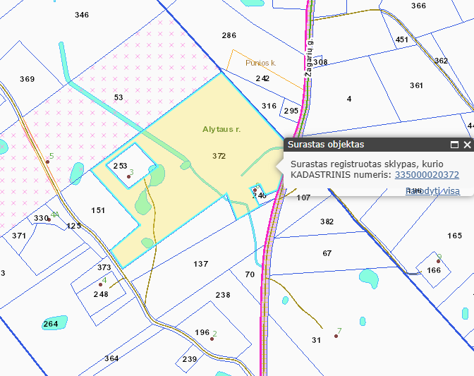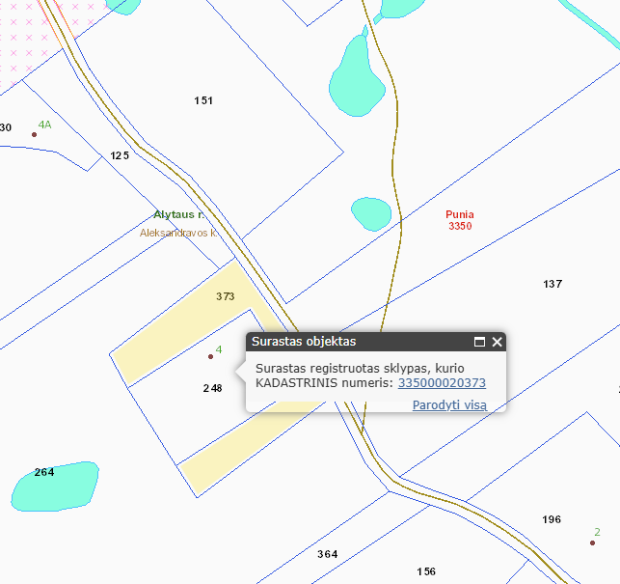

Alytaus rajono savivaldybės administracija

